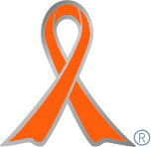
平成27年度
学生によるオレンジリボン運動
聖学院大学 実施報告書

実施主体 ボラフェス2015実行委員会
実施内容 児童虐待に関する勉強会の実施、掲示物での啓発活動
➀事前に取り組んだ内容
オレンジリボン運動が始まったきっかけや、今年起きた児童虐待の事件などを集め、現状や課題などを知る勉強会を実施した。
また、勉強会を通して学んだことやオレンジリボン運動に関する啓発内容を模造紙にまとめた。

②実施期間に取り組んだ具体的内容
学園祭期間に合わせて、勉強会でまとめた啓発内容を模造紙にまとめ、掲示を行った。
オレンジリボンは200個配布し、ボラフェスのパンフレットと一緒に来場者にお渡しした。

③オレンジリボン運動を終えて・・・ |  | 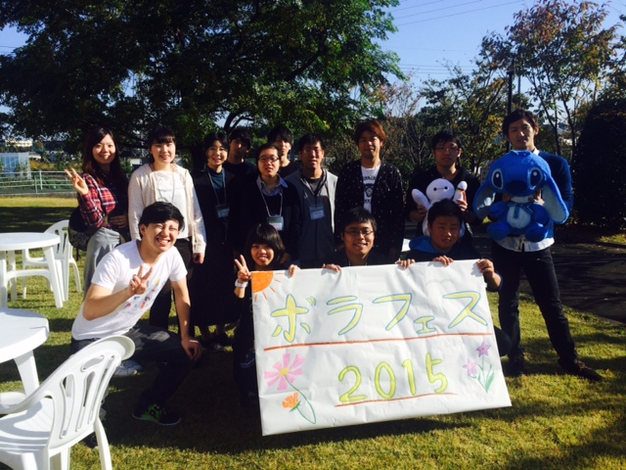  実行委員と当日ボランティアとして協力してくれた学生たち
今回、実行委員全員が人間福祉学科生ということもあり、児童虐待の現状について真剣に学び合うことができたと同時に、学生目線で学園祭に来場された保護者の方や地域の方、そして学生の友人らにも広く啓発を行うことが出来た。

【聖学院大学】http://www.seigakuin.jp/

